ФЕДЕРАЛЬНОЕ АГЕНТСТВО МОРСКОГО И РЕЧНОГО ТРАНСПОРТА
ФЕДЕРАЛЬНОЕ ГОСУДАРСТВЕННОЕ БЮДЖЕТНОЕ ОБРАЗОВАТЕЛЬНОЕ УЧРЕЖДЕНИЕ ВЫСШЕГО ОБРАЗОВАНИЯ
«ГОСУДАРСТВЕННЫЙ МОРСКОЙ УНИВЕРСИТЕТ ИМЕНИ АДМИРАЛА Ф.Ф.УШАКОВА»
ТРАНСПОРТНЫЙ КОЛЛЕДЖ
Отделение «Информационные системы»
ПРОЕКТ
Тема | Анализ бизнес-процессов компании и разработка рекомендаций по совершенствованию информационной системы ООО «РВБ» (Wildberries)
Автор проекта | Фучаджи Илья Максимович  (подпись, инициалы, фамилия)
Специальность | 09.02.07 «Информационные системы и программирование»  (номер, наименование)
Группа | 3843  (номер)
Руководитель проекта | А.К Алексанян  (подпись, инициалы, фамилия)

Новороссийск – 2026
СОДЕРЖАНИЕ
ВВЕДЕНИЕ 3
1. Общая характеристика компании ООО «РВБ» (Wildberries) 4
2. Предпроектное обследование выбранного процесса 5
3. Моделирование текущего состояния бизнес-процесса 7
4. ER-модель данных 12
5. Анализ трудовых процессов 15
6. Оценка информационной системы 16
7. SWOT-анализ 17
8. Рекомендации по совершенствованию 18
ЗАКЛЮЧЕНИЕ 21
СПИСОК ИСПОЛЬЗОВАННЫХ ИСТОЧНИКОВ 22

ВВЕДЕНИЕ
В условиях стремительного роста электронной коммерции маркетплейсы превратились в одну из ключевых частей розничной торговли. По данным открытой отчётности, оборот Wildberries в 2025 году превысил 6,1 трлн рублей и вырос примерно на 49 % относительно 2024 года. Такой рост означает ежедневную обработку миллионов поставок, заказов, возвратов и расчётов с продавцами, поэтому качество бизнес-процессов напрямую зависит от информационных систем класса WMS (Warehouse Management System) и маркетплейс-платформ, которые отвечают за приём товара, учёт остатков, комплектацию заказов и взаимодействие с продавцами.
Актуальность работы обусловлена тем, что на масштабе маркетплейса даже небольшая доля ошибок при приёмке, хранении или сборке превращается в тысячи потерянных, пересортированных или задержанных отправлений, штрафы, претензии продавцов и потерю лояльности покупателей. Анализ процесса и оценка поддерживающей его информационной системы позволяют выявить узкие места и обосновать меры по повышению скорости, точности и надёжности работы.
В рамках проекта (вариант № 15) объектом исследования выступает бизнес-процесс управления маркетплейсом и фулфилментом в ООО «РВБ» (бренд Wildberries) – от поставки товара продавцом на склад до выкупа заказа покупателем и расчёта с продавцом. Предметом исследования является информационная система класса WMS / Marketplace, обеспечивающая работу личного кабинета продавца, учёт складских остатков и обработку заказов. В связи с закрытостью внутренней документации и финансовых нормативов компании часть данных (временные затраты, доли ошибок, стоимость операций, метрики надёжности) смоделирована на основе условных значений и открытых публикаций, что допускается методическими указаниями.
Целью проекта является выявление текущих проблем функционирования выбранного бизнес-процесса, оценка эффективности поддерживающей его информационной системы и подготовка обоснованных рекомендаций по оптимизации.
Для достижения поставленной цели в работе решаются следующие задачи:
1. Изучить общие сведения о компании ООО «РВБ» (Wildberries) и определить предмет анализа.
2. Провести предпроектное обследование процесса управления маркетплейсом и фулфилментом.
3. Построить модели текущего состояния процесса в нотации BPMN.
4. Разработать ER-модель данных для выбранного процесса.
5. Проанализировать трудовые процессы и распределение ролей на складе, в пункте выдачи и в службе расчётов.
6. Оценить информационную систему по функциональным и нефункциональным критериям, включая метрики надёжности.
7. Провести SWOT-анализ.
8. Сформулировать рекомендации по совершенствованию информационной системы и бизнес-процесса.

1. ОБЩАЯ ХАРАКТЕРИСТИКА КОМПАНИИ ООО «РВБ» (WILDBERRIES)
Профиль деятельности. Wildberries – крупнейшая российская универсальная торговая интернет-платформа. Компания основана в 2004 году Татьяной Бакальчук как интернет-магазин одежды, а затем выросла в маркетплейс, на котором товары предлагают сторонние продавцы. С 2024 года бизнес развивается в составе группы Wildberries & Russ (RWB), операционной компанией выступает ООО «РВБ». Платформа совмещает торговую витрину, собственную логистику (склады, сортировочные центры, транспорт), сеть пунктов выдачи заказов (ПВЗ) и финансовые сервисы. Продавцы работают по моделям FBO (товар хранится и собирается на складе Wildberries), FBS (продавец хранит и собирает заказы сам) и DBS (доставка силами продавца).
География и инфраструктура. Основные складские комплексы расположены в Московском регионе (Коледино, Электросталь, Подольск), Санкт-Петербурге (Шушары), а также в Казани, Краснодаре, Екатеринбурге, Новосибирске, Хабаровске и других регионах. Платформа работает в России, Беларуси, Казахстане, Армении, Киргизии и Узбекистане. Сеть ПВЗ насчитывает десятки тысяч пунктов, значительная часть которых принадлежит независимым партнёрам.
Организационная структура и штат. Структура компании функциональная: высшее руководство; дирекции по информационным технологиям и разработке, логистике и складским операциям, работе с продавцами, финансам, клиентскому сервису, безопасности и правовым вопросам. Численность персонала, включая складской и логистический блок, измеряется десятками тысяч человек; кроме того, в сетях ПВЗ и транспортных компаниях занято большое число партнёров.
Клиенты, партнёры и показатели. Ключевые клиенты – покупатели (десятки миллионов активных пользователей) и продавцы (сотни тысяч, по открытым данным – порядка миллиона). Партнёры – владельцы ПВЗ, перевозчики, банки и платёжные системы, поставщики оборудования. По итогам 2025 года оборот группы превысил 6,1 трлн рублей, чистая прибыль составила около 175 млрд рублей, объём инвестиций – более 310 млрд рублей [5–7].

2. ПРЕДПРОЕКТНОЕ ОБСЛЕДОВАНИЕ ВЫБРАННОГО ПРОЦЕССА

Предпроектное обследование – первая стадия жизненного цикла информационной системы (формирование требований по ГОСТ 34.601-90) – выполнено применительно к процессу «Управление маркетплейсом и фулфилментом Wildberries». Так как регламенты складов и ПВЗ не публикуются, методы обследования были адаптированы к открытым данным (см. таблицу 1).
Таблица 1 – Методы предпроектного обследования
Метод | Применение в проекте
Изучение документации | Оферта и правила работы с продавцами, справочный центр и API-документация «WB Партнёры»; тарифы и штрафы за расхождения
Наблюдение | Анализ открытых описаний и видеоматериалов о работе складов, приёмки и ПВЗ; фиксация последовательности операций
Интервью | Моделирование опроса ролей: продавец, кладовщик-приёмщик, сборщик, сотрудник ПВЗ (на основе открытых отзывов и вакансий)
Анкетирование | Условная анкета удовлетворённости продавцов и сотрудников ПВЗ; результаты носят иллюстративный характер
SWOT-анализ | Оценка внутренних и внешних факторов (см. раздел 7)

Последовательность шагов и вовлечённые подразделения. Процесс включает следующие шаги:
1. Создание карточки товара и поставки продавцом в личном кабинете «WB Партнёры»;
2. Регистрация поставки в системе, выбор склада и слота приёмки;
3. Доставка товара на склад и его приёмка: пересчёт по штрихкодам, сверка с заявленной поставкой, проверка качества и маркировки;
4. При расхождениях – оформление акта и корректировка поставки; при их отсутствии – размещение товара в ячейки хранения и учёт остатков в WMS;
5. Публикация товара на витрине, оформление и оплата заказа покупателем, резервирование остатка и формирование задания на сборку;
6. Сборка, упаковка, маркировка и сортировка заказа, перевозка до ПВЗ или курьерская доставка;
7. Выдача заказа, примерка и выкуп; при отказе – возврат на склад и повторная приёмка;
8. Расчёт комиссии и выплата продавцу.
В процессе участвуют продавцы, складская служба (приёмка, хранение, сборка, контроль качества), логистика, сотрудники ПВЗ, финансовая служба и служба поддержки продавцов.
Инструменты и технологии. Используются личный кабинет и API «WB Партнёры», собственная WMS и система управления заказами (OMS), терминалы сбора данных (ТСД) со сканерами штрихкодов, конвейерные сортировочные линии, приложение сотрудника ПВЗ и аналитические панели. По открытым данным, основные контуры системы разрабатываются компанией самостоятельно.
Временные затраты. Ориентировочные значения (условные данные): ожидание слота приёмки – от 1 до 7 суток, приёмка палеты – 40–90 минут, сборка заказа – 3–8 минут, перевозка до ПВЗ – 1–5 суток, выплата продавцу – еженедельно (подробнее – в таблице 2).
Проблемы и узкие места. В ходе обследования выявлены:
– дефицит слотов приёмки и очереди на разгрузку в периоды пиковых распродаж;
– расхождения при приёмке (пересортица, недовложение, брак, ошибки маркировки), порождающие акты и штрафы;
– неточность остатков: различия между данными WMS и фактическим наличием в ячейках;
– пиковые нагрузки на сборку и сортировку, приводящие к задержкам отгрузки;
– ручная обработка претензий и споров продавцов (проверка актов, фото- и видеофиксации);
– высокая нагрузка на сотрудников ПВЗ из-за примерки, возвратов и хранения заказов;
– сложность личного кабинета и частые изменения правил и тарифов для продавцов.

3. МОДЕЛИРОВАНИЕ ТЕКУЩЕГО СОСТОЯНИЯ БИЗНЕС-ПРОЦЕССА

Для наглядной визуализации выявленных узких мест построена модель текущего состояния процесса (AS-IS) в нотации BPMN, так как она чётко показывает зоны ответственности участников, точки принятия решений и потоки данных. Ввиду масштаба процесса он разделён на две взаимосвязанные модели: «Поставка товара на склад и ввод в оборот» (рисунок 1) и «Обработка заказа: сборка, доставка, выкуп или возврат, расчёты» (рисунок 2).
На схемах дорожки закреплены за исполнителями: продавцом, информационной системой (WB Партнёры, WMS, OMS), складскими службами, логистикой и ПВЗ, покупателем и финансовым блоком. Ромбами показаны точки принятия решений и контроля («Расхождения или брак?», «Товар выкуплен?»), пунктирными линиями – обмен данными с базой данных WMS / OMS. Каналами коммуникации выступают личный кабинет и API (продавец – система), задания на ТСД (система – склад), электронные акты и сообщения поддержки (склад – продавец), статусы заказа и мобильное приложение (ПВЗ – покупатель).

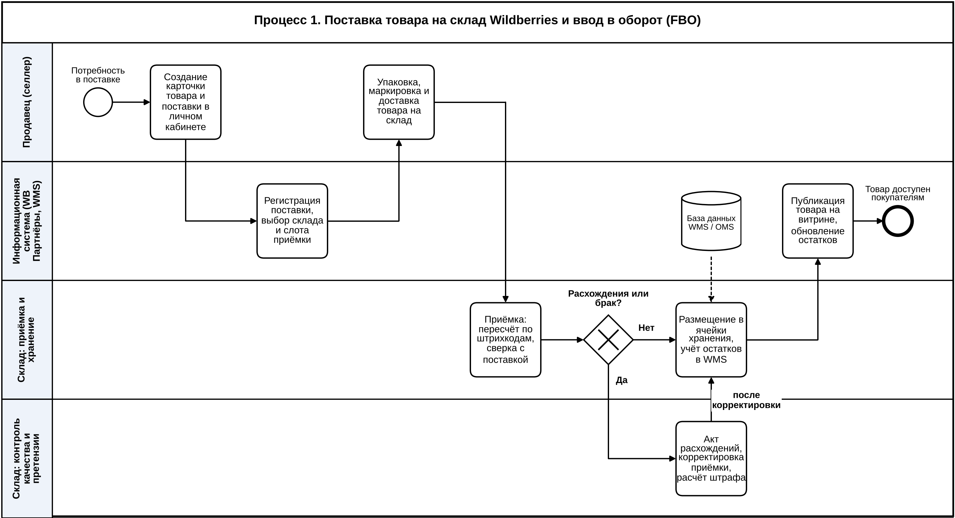
Рисунок 1 – Модель текущего состояния процесса: поставка товара на склад
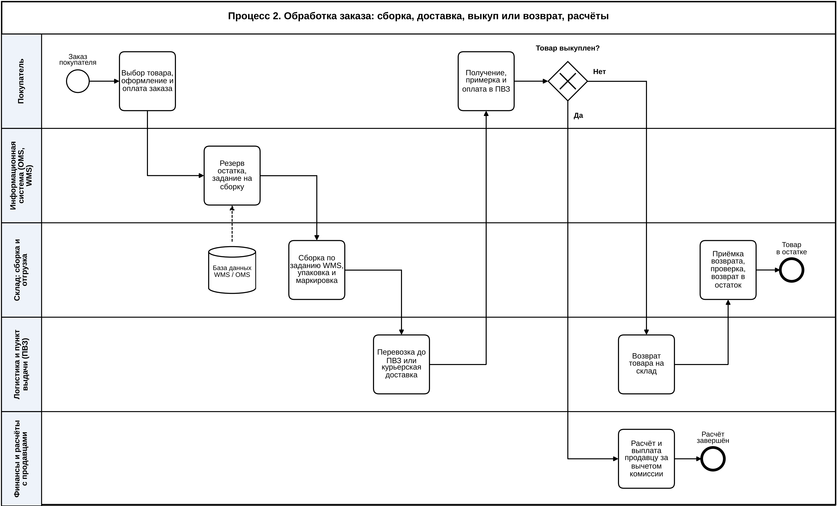
Рисунок 2 – Модель текущего состояния процесса: обработка заказа и расчёты

Модели показывают не только прямую последовательность действий, но и ветви с повышенными потерями: цикл расхождений при приёмке (акт – корректировка – повторное размещение) и возврат товара при отказе покупателя. Для количественной оценки узких мест в таблице 2 приведены временные и стоимостные характеристики операций, а также доля ошибок и возвратов на доработку (условные данные).
Таблица 2 – Показатели эффективности этапов процесса
Этап процесса | Исполнитель | Время выполнения | Доля ошибок | Стоимость операции
Регистрация поставки и выбор слота | WB Партнёры (ИС) | 10–30 с (ожидание слота 1–7 сут.) | 2 % | 3 руб / поставка
Приёмка: пересчёт и сверка с поставкой | Кладовщик-приёмщик | 40–90 мин / палета | 4 % | 250 руб / палета
Проверка качества и маркировки | Контролёр качества | 5–10 мин / партия | 8 % | 60 руб / партия
Акт расхождений и корректировка | Специалист по претензиям | 15–30 мин / акт | 5 % | 120 руб / акт
Размещение в ячейки хранения | Оператор WMS | 20–30 мин / палета | 5 % | 120 руб / палета
Резерв остатка, задание на сборку | OMS / WMS | 1–5 с | 0,5 % | 0,5 руб / заказ
Сборка заказа | Сборщик | 3–8 мин / заказ | 3 % | 18 руб / заказ
Упаковка, маркировка, сортировка | Упаковщик, сортировщик | 2–4 мин / заказ | 2 % | 12 руб / заказ
Перевозка до ПВЗ | Логистика | 1–5 сут. | 2 % | 55 руб / заказ
Выдача и примерка в ПВЗ | Сотрудник ПВЗ | 3–7 мин | 1 % | 25 руб / выдача
Возврат на склад и приёмка возврата | Логистика, кладовщик | 3–7 сут. | 6 % | 90 руб / возврат
Расчёт и выплата продавцу | Финансовый блок, ИС | еженедельно | 3 % | 5 руб / заказ

Анализ таблицы 2 показывает, что наибольшая доля ошибок приходится на проверку качества и маркировки (8 %), а также на возвраты (6 %). Самыми длительными являются ожидание слота приёмки и логистические этапы, а наиболее ресурсоёмкими по стоимости – приёмка и размещение товара на уровне палеты. Именно эти этапы формируют основной потенциал оптимизации.

4. ER-МОДЕЛЬ ДАННЫХ
Для информационной поддержки процесса разработана ER-модель данных, которая представлена на трёх уровнях: концептуальном, логическом и физическом.
Концептуальный уровень описывает предметную область в общем виде. Выделены сущности: Продавец, Товар, Склад, Остаток, Поставка, Позиция поставки, Позиция заказа, Заказ, Покупатель, ПВЗ и Выплата. Один Продавец размещает множество Товаров и формирует множество Поставок; каждая Поставка состоит из нескольких Позиций поставки и принимается на определённый Склад. Остаток фиксирует количество конкретного Товара на Складе. Покупатель оформляет множество Заказов, каждый из которых содержит Позиции заказа и выдаётся через ПВЗ. Продавец получает Выплаты по результатам выкупленных заказов (рисунок 3).
Логический уровень уточняет модель: для каждой сущности определены атрибуты, первичные (PK) и внешние (FK) ключи. Связи типа «один ко многим» реализуются через внешние ключи; связь «многие ко многим» между Товарами и Поставками / Заказами разрешена с помощью таблиц Позиция_поставки и Позиция_заказа (рисунок 4).

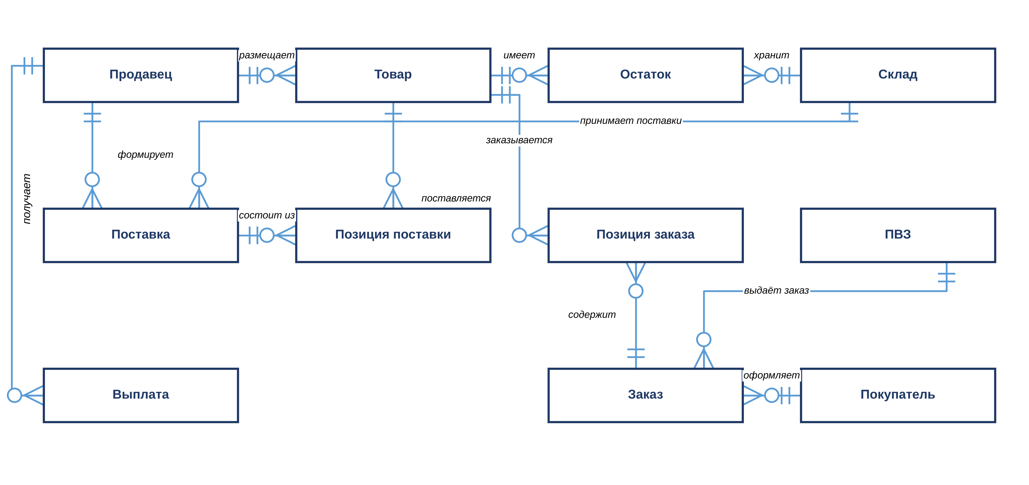
Рисунок 3 – Концептуальная ER-модель процесса
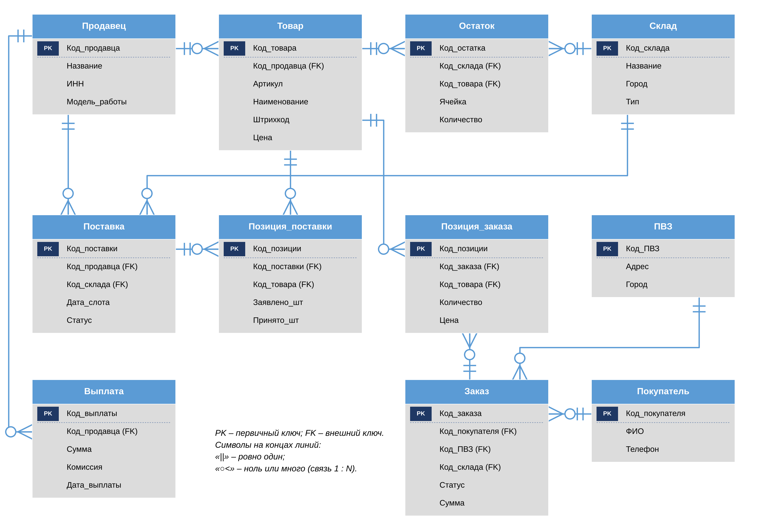
Рисунок 4 – Логическая ER-модель базы данных маркетплейса и фулфилмента

Физический уровень описывает реализацию в СУБД. Предполагается реляционная база данных PostgreSQL. Первичные ключи реализуются типом BIGSERIAL, внешние ключи – типом BIGINT с ограничением FOREIGN KEY. Для строковых полей (Название, Артикул, Наименование, Город, Адрес, Статус, Тип, Модель_работы) используется VARCHAR соответствующей длины, для ИНН – VARCHAR(12), для Штрихкода – VARCHAR(20), для ФИО и Телефона – VARCHAR(100) и VARCHAR(20). Количественные поля (Количество, Заявлено_шт, Принято_шт) имеют тип INTEGER с ограничением CHECK (значение ≥ 0), денежные (Цена, Сумма, Комиссия) – NUMERIC(12,2). Даты (Дата_слота, Дата_выплаты) хранятся в типе DATE, для событий используется TIMESTAMP. Для ускорения работы создаются индексы по внешним ключам и по Штрихкоду, а также уникальный индекс по сочетанию (Код_склада, Код_товара, Ячейка).
Модель нормализована до третьей нормальной формы (3NF), что исключает дублирование данных и обеспечивает целостность. Прямые связи между поставками, остатками, заказами и выплатами создают основу для сквозной автоматизации процесса и сокращения ручных операций.

5. АНАЛИЗ ТРУДОВЫХ ПРОЦЕССОВ

Анализ проводился на основе моделей BPMN и показателей эффективности и позволил выявить системные проблемы в распределении обязанностей.
Кладовщик-приёмщик и контролёр качества принимают поставки, пересчитывают товар, сверяют его с заявленным составом и проверяют маркировку. Эти роли испытывают пиковую перегрузку в дни распродаж и при скоплении транспорта у склада. Значительная часть проверки выполняется вручную и выборочно, поэтому доля ошибок на этапе достигает 8 %.
Оператор WMS, сборщик и упаковщик отвечают за размещение и комплектацию заказов по заданиям ТСД. Основная проблема – неточность остатков: если фактическое наличие не совпадает с данными WMS, сборщик тратит время на поиск, а заказ может быть отменён.
Специалист по претензиям и служба поддержки продавцов обрабатывают акты расхождений, штрафы и споры. Эта работа выполняется преимущественно вручную по фото- и видеофиксации, что создаёт очереди обращений и задержки ответов.
Сотрудник ПВЗ выдаёт заказы, организует примерку и приёмку возвратов. Роль перегружена из-за совмещения выдачи, хранения и оформления возвратов, а также из-за зависимости от своевременного поступления товара.
Финансовый блок рассчитывает комиссию, удержания и штрафы и производит выплаты продавцам. Основная проблема – сложность расчёта и вопросы продавцов к удержаниям.
В ходе анализа выявлены:
– дублирование операций: повторный пересчёт товара при расхождениях, повторный ввод данных продавцом в карточке, в поставке и в претензии, повторная приёмка возвратов;
– недостаточная автоматизация: ручная проверка маркировки, оформление актов, разбор претензий, инвентаризация остатков;
– коммуникационные барьеры: взаимодействие продавца со складом идёт через тикеты и поддержку, склад и ПВЗ обмениваются данными преимущественно через статусы;
– перегрузка ролей: приёмщики и контролёры качества в пик, специалисты по претензиям, сотрудники ПВЗ.

6. ОЦЕНКА ИНФОРМАЦИОННОЙ СИСТЕМЫ

Оценка информационной системы класса WMS / Marketplace проводилась на основе открытых данных о платформе «WB Партнёры» и выявленных узких мест с использованием модели качества ГОСТ Р ИСО/МЭК 25010-2015. Оценка выполнялась по функциональным, нефункциональным критериям и количественным метрикам надёжности (см. таблицу 3).
Таблица 3 – Оценка информационной системы WMS / Marketplace
Категория | Характеристика ИС | Значение
Функциональная | Полнота функций | Высокая (поставки, приёмка, хранение, заказы, выплаты, аналитика, API)
Функциональная | Соответствие бизнес-процессам | Средняя (акты, претензии и контроль качества автоматизированы частично)
Нефункциональная | Безопасность | Средняя–высокая (разграничение ролей, 2FA; требуется контроль 152-ФЗ)
Нефункциональная | Производительность | Высокая, в пиковые периоды снижается
Нефункциональная | Надёжность | Высокая
Нефункциональная | Удобство пользователя | Средняя (сложный личный кабинет, частые изменения правил)
Нефункциональная | Масштабируемость | Высокая
Нефункциональная | Стоимость владения | Высокая (собственная разработка, ЦОД, поддержка)
Количественная | Время отклика ЛК / API | 0,5–2 с (до 5 с в пик)
Количественная | Доступность | 99,9 %
Количественная | MTBF (средняя наработка на отказ) | 500 ч
Количественная | Время восстановления (MTTR) | 30 мин
Количественная | Коэффициент готовности | 0,9990

Коэффициент готовности рассчитан по формуле K = MTBF / (MTBF + MTTR) = 500 / (500 + 0,5) ≈ 0,9990, что соответствует суммарному простою около 8,8 часа в год. Это обеспечивает приемлемую непрерывность работы личного кабинета и складских систем. Вместе с тем качественные оценки показывают среднее соответствие реальным бизнес-процессам: система хорошо учитывает операции, но слабо автоматизирует исключения (расхождения, споры, возвраты). Ограничением остаются точность остатков, сложность интерфейса и высокая стоимость владения.

7. SWOT-АНАЛИЗ

Для оценки конкурентных преимуществ и факторов, влияющих на эффективность процесса, проведён SWOT-анализ (см. таблицу 4).
Таблица 4 – SWOT-анализ
Сильные стороны | Слабые стороны
1. Крупнейшая в России база продавцов и покупателей.  2. Развитая собственная складская и логистическая инфраструктура, массовая сеть ПВЗ.  3. Собственная разработка ИС и независимость от иностранного ПО.  4. Высокие темпы роста и большой объём инвестиций. | 1. Высокая доля ручных операций при приёмке и разборе расхождений.  2. Неточность остатков в WMS.  3. Жёсткие и часто меняющиеся правила и штрафы для продавцов.  4. Перегрузка складов и ПВЗ в пики.
Возможности | Угрозы
1. Внедрение машинного зрения и ИИ при приёмке и проверке карточек.  2. Роботизация и автоматизация склада.  3. Выход на рынки стран ЕАЭС.  4. Единые правила работы платформ после принятия закона о платформенной экономике. | 1. Усиление конкуренции (Ozon, Яндекс Маркет и др.).  2. Рост регуляторных требований и санкций за нарушения.  3. Кибератаки на платформу.  4. Дефицит складского персонала и рост логистических затрат.

Сопоставление факторов показывает устойчивое положение Wildberries на рынке: компания обладает масштабом, собственной инфраструктурой и технологической самостоятельностью. Однако внутренние слабости – ручной труд на приёмке, неточность остатков и сложные правила для продавцов – создают риски при дальнейшем росте нагрузки и ужесточении регулирования. Эти выводы легли в основу рекомендаций.

8. РЕКОМЕНДАЦИИ ПО СОВЕРШЕНСТВОВАНИЮ
На основе анализа процессов, оценки ИС и SWOT-анализа сформулированы следующие рекомендации.
Оптимизация бизнес-процесса. Внедрить динамическое планирование слотов приёмки на основе прогноза загрузки склада и истории поставок продавца, с автоматическим предложением ближайшего свободного слота и перераспределением поставок между складами. Ввести предварительную проверку карточки, маркировки и состава поставки в личном кабинете до отправки товара, чтобы выявлять ошибки до приёмки.
Автоматизация операций. Использовать на приёмке ТСД с обязательным сканированием каждой единицы, автоматическую сверку с заявленной поставкой и фотофиксацию расхождений; формировать акт автоматически по данным сканирования. Организовать циклическую инвентаризацию ячеек для повышения точности остатков, а для первичного разбора претензий применить ИИ-ассистента, анализирующего фото- и видеофиксацию.
Повышение надёжности и безопасности ИС. Обеспечить георезервирование ЦОД и репликацию базы данных, определить целевые показатели восстановления (RTO – до 30 минут, RPO – до 5 минут), развернуть централизованный мониторинг и нагрузочное тестирование перед пиковыми распродажами. Ввести обязательную двухфакторную аутентификацию, разграничение прав по принципу наименьших привилегий, шифрование данных и журналирование действий. Соблюдать требования 152-ФЗ о защите персональных данных.
Импортозамещение ПО. Перевести базовый инфраструктурный стек на отечественные решения: СУБД Postgres Pro Enterprise вместо иностранных коммерческих СУБД, операционные системы Astra Linux или РЕД ОС, отечественные ТСД и серверное оборудование. Это снизит риски прекращения поддержки зарубежными вендорами и упростит выполнение требований регуляторов, в том числе 187-ФЗ.
Обучение персонала. Создать единую базу знаний и тренажёры по работе с ТСД и WMS, ввести программу наставничества для новых сотрудников складов и ПВЗ, регулярно проводить инструктажи перед сезонными пиками и после изменения регламентов.
Для поэтапной реализации мер сформирован операционный и долгосрочный план развития информационной системы (см. таблицу 5).
Таблица 5 – План мероприятий по модернизации ИС
Этап | Мероприятие | Срок | Ожидаемый результат
Операционный (1–6 мес.) | Предварительная проверка поставки и карточек в личном кабинете; автогенерация актов расхождений по данным ТСД | 1–6 мес. | Снижение числа расхождений при приёмке на 25–30 %
Операционный (1–6 мес.) | Динамическое планирование слотов приёмки; обучение персонала | 3–6 мес. | Сокращение ожидания слота с 1–7 до 1–3 суток
Среднесрочный (6–12 мес.) | Циклическая инвентаризация и ABC-XYZ размещение товара; ИИ-ассистент для первичного разбора претензий | 6–12 мес. | Рост точности остатков до 99,5 %, сокращение времени разбора претензий в 2 раза
Долгосрочный (12–36 мес.) | Георезервирование, импортозамещение стека (Postgres Pro, Astra Linux), роботизация сортировки | 12–36 мес. | Доступность не ниже 99,95 %, независимость от иностранного ПО

Реализация мероприятий таблицы 5 позволит перейти от частичной автоматизации к сквозному управлению складскими и логистическими процессами, снизить непроизводительные трудозатраты и затраты на претензии и создать базу для масштабирования без пропорционального роста штата.

ЗАКЛЮЧЕНИЕ

В ходе проекта выполнен анализ бизнес-процесса управления маркетплейсом и фулфилментом в ООО «РВБ» (Wildberries) и оценена эффективность поддерживающей его информационной системы WMS / Marketplace.
Поставленные задачи решены: изучена характеристика компании, проведено предпроектное обследование, построены BPMN-модели поставки и обработки заказа, разработана ER-модель данных на трёх уровнях, проанализированы трудовые процессы, оценена ИС по функциональным, нефункциональным критериям и метрикам надёжности, выполнен SWOT-анализ и предложены рекомендации. Основными узкими местами признаны ожидание слотов приёмки, ошибки при проверке качества и маркировки (до 8 %), неточность остатков, ручной разбор претензий и перегрузка сотрудников склада и ПВЗ в пиковые периоды.
Ожидаемый эффект от рекомендаций (автоматизация приёмки и актов, динамическое планирование слотов, циклическая инвентаризация, ИИ-разбор претензий) – снижение числа расхождений на 25–30 %, сокращение ожидания слота до 1–3 суток, рост точности остатков до 99,5 % и повышение доступности системы до 99,95 %.
Ограничением исследования стала закрытость внутренней документации и финансовых нормативов компании, из-за чего временные, стоимостные и надёжностные показатели смоделированы на основе условных данных и открытых публикаций.

СПИСОК ИСПОЛЬЗОВАННЫХ ИСТОЧНИКОВ
1. ГОСТ 34.601-90. Информационная технология. Комплекс стандартов на автоматизированные системы. Автоматизированные системы. Стадии создания. – М.: Стандартинформ, 2009.
2. ГОСТ Р ИСО/МЭК 25010-2015. Информационные технологии. Системная и программная инженерия. Требования и оценка качества систем и программного обеспечения (SQuaRE). Модели качества систем и программных продуктов. – М.: Стандартинформ, 2015.
3. ГОСТ 27.002-2015. Надёжность в технике. Термины и определения. – М.: Стандартинформ, 2016.
4. Федеральный закон от 27.07.2006 № 152-ФЗ «О персональных данных».
5. Официальный сайт Wildberries. – URL: https://www.wildberries.ru (дата обращения: 09.11.2026).
6. Оборот РВБ в 2025 году превысил 6,1 трлн руб. // Retail.ru, 01.04.2026. – URL: https://www.retail.ru/news/oborot-rwb-v-2025-godu-prevysil-6-1-trln-rub-1-aprelya-2026-276206/ (дата обращения: 09.11.2026).
7. Wildberries в 2025 году: оборот 6,1 трлн рублей, чистая прибыль 175 млрд и инвестиции более 310 млрд // SelSup. – URL: https://selsup.ru/blog/wildberries-v-2025-godu-oborot-6-1-trln-rublej-chistaya-pribyl-175-mlrd-i-investitsii-bolee-310-mlrd/ (дата обращения: 09.11.2026).
8. Документация API для продавцов Wildberries. – URL: https://dev.wildberries.ru (дата обращения: 09.11.2026).

